ÚKOL č. 3.2 Schéma a chod kaskádové kotelny - videa do výuky
1. Bytový dům ve Zlíně – PLYNOVÁ KOTELNA BUDERUS Video 5:37
Od projektu k montáži názorné video.
Původní tepelná ztráta budovy se pohybovala v rozmezí mezi 150 – 200 kW. V uplynulých letech byl však dům postupně revitalizován. Byla zateplena fasáda budovy, vyměněna stará okna za nová plastová a také bylo provedeno zateplení střechy včetně nové hydroizolace.
Stávající kotelna se třemi litinovými stacionárními kotli se rázem stala pro tento dům výkonově předimenzovaná vzhledem k energetické úspoře, kterou přinesla revitalizace obálky budovy. Aktuální tepelná ztráta domu byla vypočtena na necelých 90 kW. Z tohoto důvodu došlo k osazení dvou nových nástěnných kondenzačních kotlů Buderus Logamax Plus GB 162, každý o výkonu 45 kW. Tím, že je výkon každého kotle pod hranicí 50 kW a jejich součet nepřesahuje 100 kW, nespadá kotelna mezi tzv. kotelny 3. kategorie, čímž investor ušetří další náklady na provoz.
Viz: https://tvstav.cz/clanek/3364-nova-kotelna-od-buderusu-nahradila-30-let-stare-litinove-kotle-v-bytovem-dome-ve-zline
2. Kaskádová kotelna THERMONA
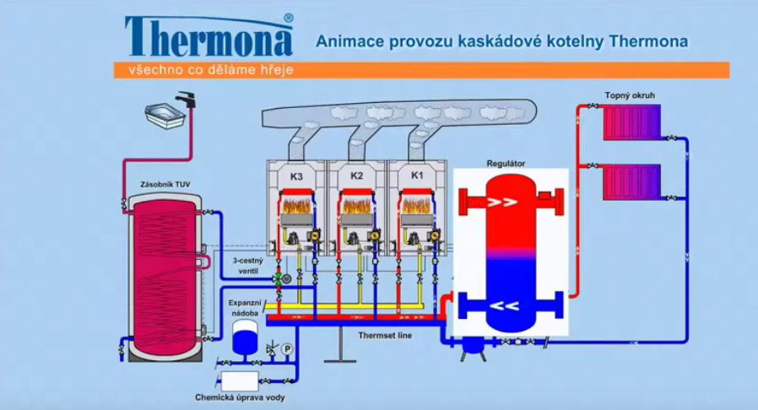
Zdroj: https://www.youtube.com/watch?v=vV9tKiXbKNI Video: 8:19

3 : Zpracujte odpovědi dle videa THERMONA

OTÁZKY K ANIMACI
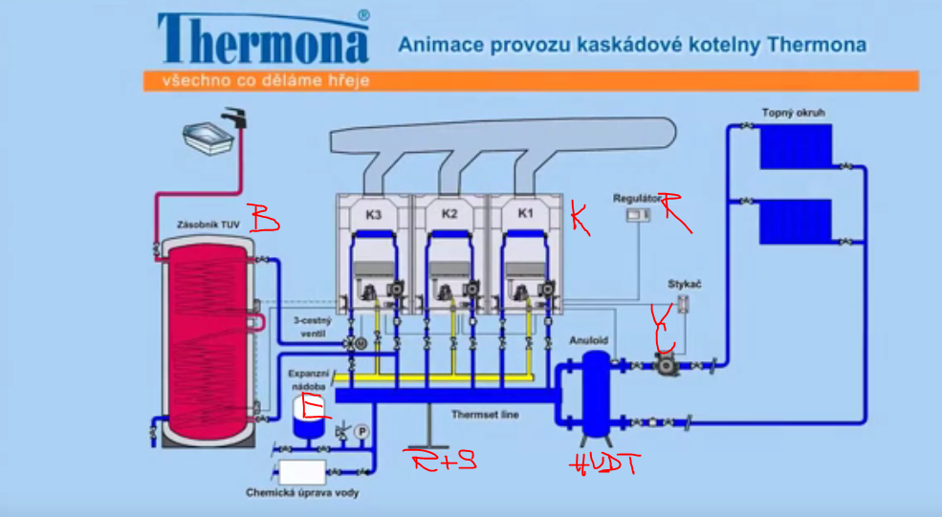
1. Legenda kotelny
K
B
E
R+S
HVDT
R
Č

2. Co se spustí jako první
3. Co otevírá plynová armatura
4. Kdy se připojuje kotel č.2
5. Kde je umístěno čidlo teploty, které dává informaci zda se má zapnout kotel K2 a kotel K3
6. Pro jaký stav se navrhuje hydraulický návrh celého vytápění 3:30
7. Jak je vyžita plynulá modulace výkonu kotelny 4:22 : Od ….do …
8. Přes co se ohřívá teplá voda z bojleru 5:30:
9. Který kotel slouží k ohřevu vody v bojleru 5:50:
10. Kdy se kotel pro ohřev teplé vody odstaví z provozu 6:00
11. Jak se kotle vypínají 6:40:
12. Jak se v praxi mění pořadí 6:45:
13. Proč se mění pořadí zapínání a vypínání kotlů:

